RADIONICA mBot
JU OŠ“Sokolje“
Učenici: 5. i 7. razred

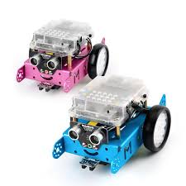
DOBRODOŠLI
PETAK, 15.11.2019.
KABINET ZA TEHNIČKU KULTURU, 15:00 -16:00

